Муниципальное бюджетное дошкольное образовательное учреждение «Детский сад № 34 «Колосок» города Белово»

«Информационная безопасность дошкольников»

Составители:
У.В.Чистякова,воспитатель;
В.А.Зимина,воспитатель
О.В. Иванова, воспитатель

Белово 2019

Общие правила для родителей
- Независимо от возраста ребенка используйте программное обеспечение, помогающее фильтровать и контролировать информацию, но не полагайтесь полностью на него. Ваше внимание к ребенку - главный метод защиты.
- Если Ваш ребенок имеет аккаунт на одном из социальных сервисов (LiveJournal, blogs.mail.ru, vkontakte.ru и т.п.), внимательно изучите, какую информацию помещают его участники в своих профилях и блогах, включая фотографии и видео.
- Проверьте, с какими другими сайтами связан социальный сервис Вашего ребенка. Странички Вашего ребенка могут быть безопасными, но могут и содержать ссылки на нежелательные и опасные сайты (например, порносайт, или сайт, на котором друг упоминает номер сотового телефона Вашего ребенка или Ваш домашний адрес)
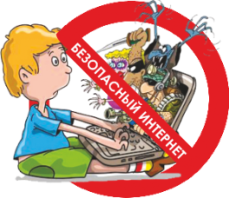
- Поощряйте Ваших детей сообщать обо всем странном или отталкивающим и не слишком остро реагируйте, когда они это делают (из-за опасения потерять доступ к Интернету дети не говорят родителям о проблемах, а также могут начать использовать Интернет вне дома и школы).
- Будьте в курсе сетевой жизни Вашего ребенка. Интересуйтесь, кто их друзья в Интернет так же, как интересуетесь реальными друзьями.

Рекомендации «Правила соблюдения организации игровой деятельности детей с компьютером»
1. Ребенок может работать за компьютером не более 15 минут в день.
2. Лучше играть в компьютерные игры в первой половине дня.
3. В течение недели ребенок может работать с компьютером не более трех раз.
4. Комната, в которой он работает за компьютером, должна быть хорошо освещена.
5. Врачи советуют ежедневно проводить в комнате с компьютером влажную уборку и проветривание.
6. Неплохо держать в комнате аквариум, который более полезен, чем кактус у монитора якобы впитывающий вредное излучение.
7. Мебель (стол и стул) по размерам должна соответствовать росту ребенка.
8. Рекомендованное расстояние от глаз ребенка до монитора не менее 60 см.
9. В процессе игры с компьютером нужно обязательно сделать зарядку для глаз.
10. Занятия за компьютером нужно сменить физическими упражнениями и играми.
меры предосторожности:

Меры предосторожности при работе с компьютером:
1. Следить за тем, во, что играет ребенок, какие фильмы он смотрит.
2. Установить на компьютере полезные программы, которые будут учить ребенка полезному и нужному.
3. Проводить с ребенком гимнастику глаз, следите, чтобы на мониторе компьютера не было бликов.
4. Чаще играть с ребенком в обычные игры, развивающие сенсорику и внимательность.
5. Помогать ребенку найти общий язык со сверстниками, научите его манерам общения, старайтесь чаще с ним разговаривать.
6. Не оставлять ребенка за компьютером без присмотра (в первую очередь, маленьких детей).
7. Ограничить время нахождения за компьютером.
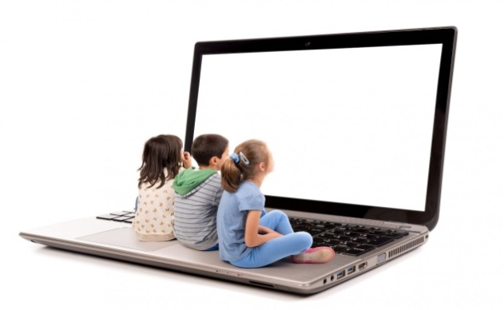

Какая информация причиняет вред здоровью и развитию детей?
• побуждающая детей к совершению действий, представляющих угрозу их жизни и (или) здоровью, в том числе к причинению вреда своему здоровью, самоубийству;
• способная вызвать у детей желание употребить наркотические средства, психотропные и (или) одурманивающие вещества, табачные изделия, алкогольную и спиртосодержащую продукцию, пиво и напитки, изготавливаемые на его основе, принять участие в азартных играх, заниматься проституцией, бродяжничеством или попрошайничеством;
• обосновывающая или оправдывающая допустимость насилия и (или) жестокости либо побуждающая осуществлять насильственные действия по отношению к людям или животным, за исключением случаев, предусмотренных настоящим Федеральным законом;
• отрицающая семейные ценности и формирующая неуважение к родителям и (или) другим членам семьи;
• оправдывающая противоправное поведение;
• содержащая нецензурную брань.

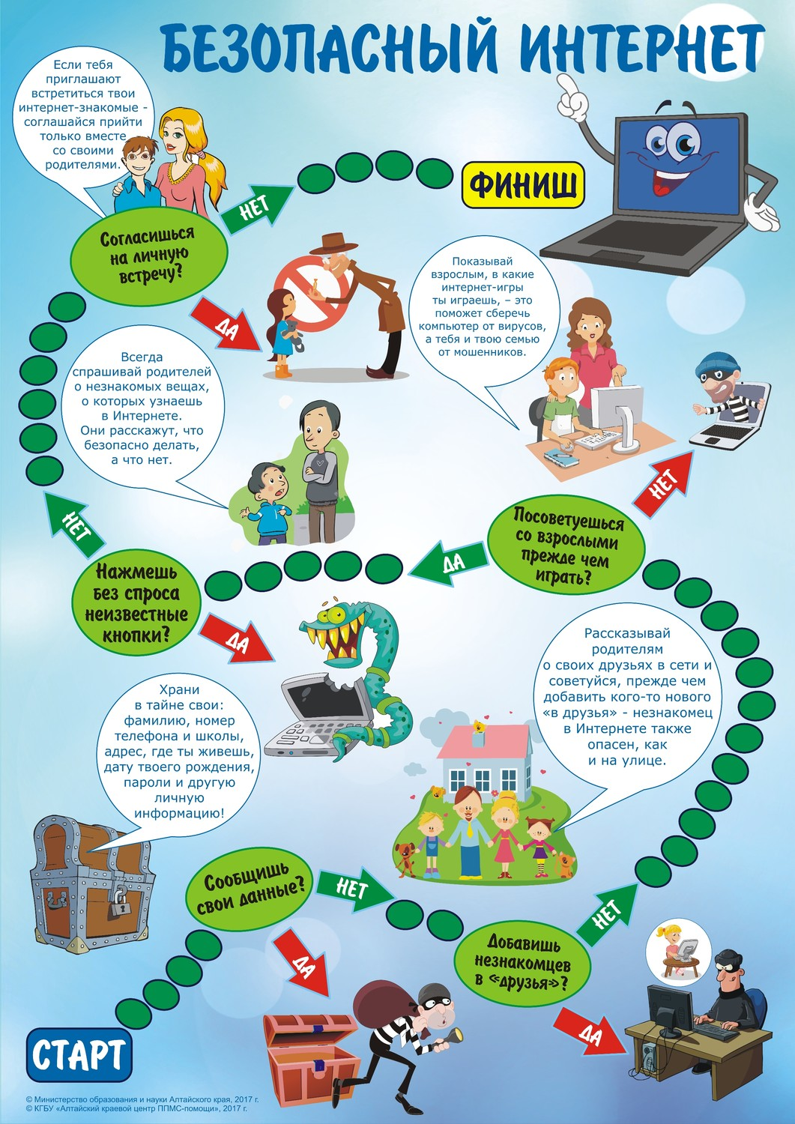

Защитите себя и свой компьютер!
• Всегда следите за обновлениями вашей операционной системы и браузера (или позвольте им обновляться автоматически).
• Используйте последнюю версию антивирусной программы и не забывайте регулярно обновлять вирусные базы.
• Внимательно следите за тем, какие вебсайты вы открываете (не все ссылки безопасны) и что загружаете. Это относится к музыке, фильмам, файлам, плагинам и т.д.
• Устанавливайте программное обеспечение только из надежных источников
• Не открывайте подозрительные вложения
к сообщениям электронной почты и сами
сообщения.
• Используйте надежные пароли и храните
их надежным способом.
• При совершении Интернет-платежей
пользуйтесь только проверенными службами.
• Если вас просят указать личные или финансовые данные по электронной почте, в мгновенном сообщении или на вебстранице, НИКОГДА не делайте этого.
• Соблюдайте осторожность, если вы выходите в Интернет с помощью сети, которую вы не знаете или которой не доверяете, например бесплатное под-
ключение Wi-Fi в кафе.

